« به نام خدا »
آزمون کرم سازی
--------------------------------------------------------------------------------------------------------------------------------------------------------------------------------------------------------------------------------------------- R-Khaleghi®
1 )- شکل زیر که بزرگنمایی شده ، از یک امولسیون روغن در آب است؛
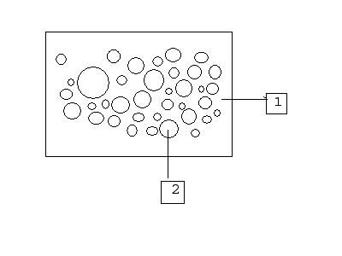
کدامیک از موارد زیر صحیح است ؟

1 – 1 فاز خارجی و فاز داخلی آب است

2 – 1 فاز خارجی و فاز داخلی روغن است

3- 2 فاز داخلی و فاز خارجی روغن است

4- 2 فاز خارجی و فاز داخلی روغن است

2 )- عموماُ در کرم سازی واژه « امولسیون » به چه مفهومی است ؟

1 – مخلوط دو فاز جامد و مایع ، که ذرات جامد در مایع پراکنده شده اند
2 - اختلاط دو مایع (آب و روغن)، بطوریکه یکی در دیگری بصورت قطرات بسیار ریز پخش شود .
3- حل شدن یک مایع در مایع ، مثل حل شدن الکل در آب
4- حل شدن یک ماده جامد در مایع ، مثل حل شدن نمک در آب

3 )- کدام ماده ، برای بالاتر بردن قوام و نقطه ذوب یک محصول آرایشی مناسب تر است ؟

1- موم کارنایوبا 2- موم کندلیلا 3- پارافین مایع 4- گزینه 1و 2

4 )- کدامیک از موم های زیر منشاء گیاهی ندارد؟

1- سرسین 2- موم ژاپنی 3- کارنایوبا 4 – کندلیلا

5 )- کدامیک از موارد زیر به عنوان ماده تغذیه کننده پوست، برای استفاده در بعضی امولسیون های آرایشی مناسب تر است ؟
1 – اوزوکریت 2 – لانولین 3 – روغن بادام 4 – گلیسرین

6 )- کدام نوع امولسیون با روغن بهتر مخلوط می شود ؟

1 – امولسیون نوع روغن در آب 3 – امولسیون نوع w/o
2 - امولسیون نوع آب در روغن 4 – گزینه 2 و 3

7 )- کدامیک از موارد زیر بعنوان مواد معطر کننده در کرم سازی قابل استفاده است ؟
1 – اسانسهای فرار که از گیاهان گرفته شده باشند
2 – صمغ ها و رزین های حاصل از اندامهای گیاهی
3 – مواد اسانس دار حیوانی
4 – همه موارد

---------------------------------------------------------------------------------------------------------------------------------------------------------------------------------------------------------------------------------------------- R-Khaleghi®
8 ) – ماده « لاوریل گلات » به چه عنوانی در فرآورده های آرایشی و بهداشتی مصرف می شود ؟

1 – امولسیون کننده 3 – موم
2- آنتی اکسیدان 4 – مرطوب کننده

9 )- در 100 گرم کرم ، معمولا چه مقدار « متیل پارابن » بعنوان ماده ضد عفونی کننده اضافه می کنند؟

1 – 8 گرم 3 – 0.02 گرم
2 - 0.2 گرم 4 - 2 گرم

10 )- از نظر حلالیت کدام حالت صحیح است ؟

- مومها معمولا در روغن های سبک حل می شوند
- مومها در آب داغ محلول هستند
- گلیسرین در آب نا محلول است
- پارافین مایع در آب محلول است

11 ) – نام دیگر ژل پترولیوم ، ........ است .

1 – ژل پترولاتوم 2- سرسین 3 – وازلین 4 – مورد 1و 3

12 ) – در مورد ترکیبات مورد استفاده زیر در کرم سازی ، کدامیک از مشتقات نفت نیست ؟

1 – موم پارافین 2 – اوزوکریت 3 – روغن معدنی 4 – اسپرماستی

13 ) – کدام گزینه نادرست به نظر می رسد .

1 – گلیسرین تا 4 برابر وزن خود می تواند آب جذب کند
2 – لانولین بدون آب تا دو برابر وزن خود می تواند آب جذب کند

3 - میزان محتوی آب در لانولین آنیدر بیشتر از لانولین هیدراته است
4 – سوربیتول ، پروپیلن گلیکول ،گلیسرین حالت جاذب الرطوبه دارند

14 ) – نقطه ذوب کدام ماده ، درست نوشته نشده است ؟

- موم زنبور عسل 65 - 62
- پارافین مایع 75 - 70
- اسپرماستی 50 - 42
- موم ژاپنی 125 - 45
15 ) – کدام فرمول زیر برای ساخت یک پماد روغنی مناسب تر است ؟

1 - موم زنبور عسل 2 - روغن پارافین 3 - روغن معدنی 4 – روغن معدنی
روغن بادام ژل پترولاتوم اسید استاریک موم زنبور عسل اسید استاریک روغن معدنی بوراکس سفیده نهنگ تری اتانول آمین آب مقطر
لانولین سفیده نهنگ تری اتانول آمین آب مقطر
بوراکس اوزوکریت آلژینات سدیم بوراکس
آب مقطر ستیل الکل آب مقطر

------------------------------------------------------------------------------------------------------------------------------------------------------------------------------------------------------------------------------------ R-Khaleghi®
16 ) - کدامیک از موارد زیر در فرمول ساخت کرم ها ، معمولا بعنوان محافظت کننده و ضد عفونی کننده شناخته نمی شود ؟

1 – متیل پارابن 2- ستیل الکل 3 – نیپاسف 4 – نیپاستات

17 ) – موادعطری و اسانسها برای معطر سازی کرم ، بهتر است در چه دمایی به بقیه مواد
افزوده شوند ؟
1 – 70 3 – 35
2 – 75 4 - حدود صفر درجه

18 )- در فرمول زیر ، برای ساخت یک کرم امولسیونی ، بجای علامت (؟) نام چه ماده ای مناسب تر است؟

موم زنبور عسل 1 – پارافین مایع
روغن کنجد 2 – متیل پارابن
(؟) 3 - بوراکس
آب مقطر 4 – اسید استاریک

19 )برای خنثی کردن (صابونی کردن) 20 گرم اسید استیاریک ،در فرمول یک کرم محو شونده
کدامیک از موارد زیر مناسب تر است ؟

1 – 20 گرم تری اتانول آمین
2 – 0.8 گرم سود ( Na OH)
3 – 2 گرم تری اتانول آمین
4 - گزینه 2 و 3

20 ) – می خواهیم یک کرم محو شونده بسازیم ، مواد کدام فرمول مناسبتر است ؟

1 - 2 - 3 - 4 -

موم زنبور عسل پارافین اسید استاریک موم زنبور عسل
روغن معدنی ژل پترولاتوم ستیل الکل پارافین مایع
اوزوکریت تری اتانول آمین سفیده نهنگ
بوراکس
آب مقطر هیدروکسید سدیم بوراکس
گلیسرین آب مقطر
آب مقطر
21 ) – هنگام اختلاط فاز روغنی و فاز آب در تهیه کرم های امولسیونی ، دمای مواد ،بهتر است در چه حدودی باشد ؟

1- 35 درجه 2 - 75 3 - 45 4- 95

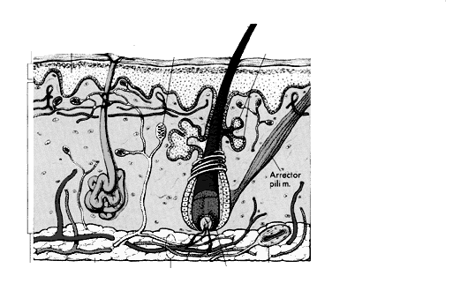
22) – مواد موثره موجود در کرم های دارویی مصرفی بروی پوست ،معمولا از چه طریقی بیشتر جذب می شوند ؟

- غدد سبابه و فولیکول مو
- غدد تولید عرق
- از فواصل بین سلولهای شاخی سطح پوست
- هیچکدام

-------------------------------------------------------------------------------------------------------------------------------------------------------------------------------------------------------------------- R-Khaleghi®
  - )- در یک کرم پاک کننده ، وجود کدام ماده زیر ، برای افزایش حالت پاک کنندگی آلودگی های چرب روی پوست ، بیشتر اهمیت دارد ؟

1- سفیده نهنگ 2 - روغن معدنی 3 – موم زنبور عسل 4- اوزوکریت

  - )- در مورد ساختار یک مولکول صابونی ، کدام کدام گزینه متناسب است ؟

- ساختار دوگانه هیدروفیل و لیپوفیل دارد که در فرایند امولسیون سازی نقش دارد
- قسمت هیدروکربنی با زنجیره بلند دارد که حالت هیدروفیل دارد
- گروه انتهایی یونی در مولکول صابونی ، لیپوفیل است
- گزینه 2 و 3

  - )- در مورد کنترل میزان سفتی یا نرمی یک کرم امولسیونی ، کدام مطلب مناسب تر بنظر می رسد ؟

- معمولا کرم های امولسیونی چند روز بعد از ساخت ، تمایل به سفت تر شدن دارند
- کرم های امولسیونی معمولا چند روز بعد از ساخت شل تر می شوند
- همزدن زیاد ، در هنگام ساخت کرم ، امولسیون را شل تر می کند
- استفاده از موم کارناﺋوبا برای کاهش ویسکوزیته کرم ، مناسب است

